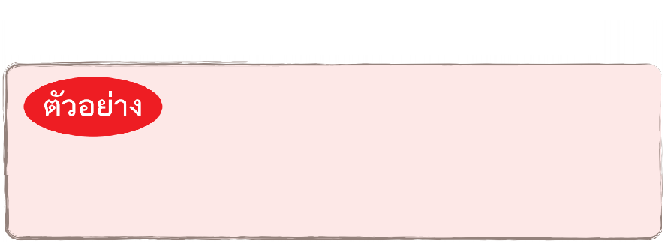

**เขียน เส้นโค้ง ตามที่กำหนด**

**แสดงจำนวน 12**

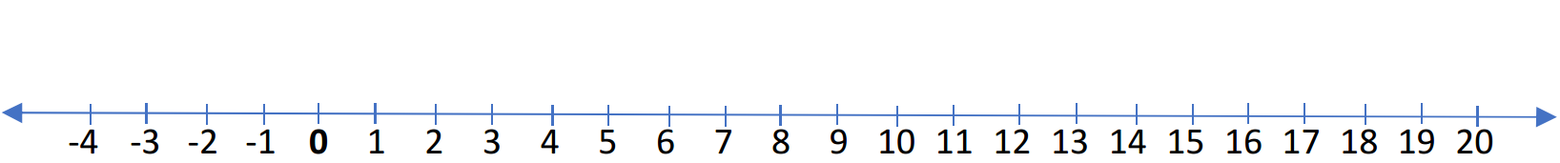



**เขียน เส้นโค้ง ตามที่กำหนด**

**แสดงจำนวน -5**

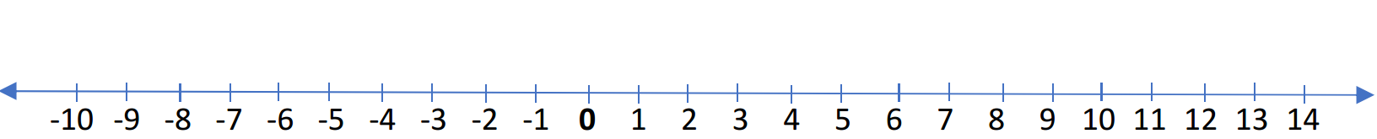

**2**

**3**

**5**

30% h

30% h

30% h

30% h

40% h

x=10 y=10 w = 80,h = 50 ,a = ?,b=?c=?

60%w

(x+w+a,y+c)

(x,y+b)

(x,y)

(x+w+a,y)

h

h

h

w

w